Sistema de Gerenciamento de Frota
COMPONENTES

Cliente: Frotasaas
Versão: 6.1700

GUBERMAN INFORMATICA LTDA
Rua Uruguay, 147
Cidade Alta
Vitória - ES
CEP: 29015-680
Telefax: (27) 3211-2662
www.guberman.com.br

2015

Documentação Técnica
Categoria: | Manuais
Aplicação: | Frotasaas
Descrição: | Componentes
Data de Criação: | 27/07/2015
Versão | 1.0
Status | Produção
Responsável: | Rodrigo Montenegro

Histórico de Atualizações
Data | Versão | Descrição | Autor
27/07/2015 | 1.0 | Criação do documento | Rodrigo Montenegro

SUMÁRIO

1. INTRODUÇÃO 4
2. INFORMAÇÕES 4
3. TIPO DE COMPONENTE 4
4. MODELO DE COMPONENTE 5
5. EVENTO DE COMPONENTE 5
6. MOTIVO DE SUCATEAMENTO 6
7. COMPONENTE 7
7.1 DADOS DE COMPRA 7
7.2 MEDIDAS DE COMPONENTES 12
8. MOVIMENTA COMPONENTE 9
9. ALTERA HISTÓRICO DE COMPONENTE 9
10. PADRAO DE CONS. POR MODELO DE VEICULO/TIPO DE COMPONENTE 10
11. RELATÓRIOS 14
11.1 RELAÇÃO DE VEÍCULOS POR TIPO DE COMPONENTES 15
11.2 RELAÇÃO DE COMPONENTE POR VEICULO 16
11.3 RELAÇÃO DE COMPONENTES NÃO INSTALADOS 16
11.4 VINCULANDO SERVIÇOS A OS CORRETIVA 17
11.5 SOLICITANDO APROVAÇÃO DE OS DE MANUTENÇÃO CORRETIVA 17
12. CONTATO COM A GUBERMAN INFORMÁTICA 20

- INTRODUÇÃO

Este manual tem a finalidade de demonstrar todas as etapas do processo Cadastramento e utilização do módulo Componentes do Sistema Frotasaas.

- INFORMAÇÕES

O Módulo Componente tem a função de cadastrar no sistema, os componentes que irão fazer parte de um veículo, e que podem ter data de validade ou não ser considerados peças.
Um extintor de incêndio de um veículo por exemplo.
No sistema Frotasaas o modulo Componentes se apresenta como na figura a seguir:

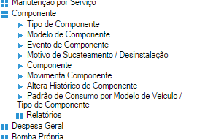

Este manual tem como objetivo apresentar a forma de utilização desse módulo.

- TIPO DE COMPONENTE

Para começar, vamos analisar a tela de Tipo de Componente.

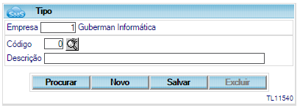

Clique no botão “NOVO” e ele automaticamente definirá um código para esse componente.
Após essa ação, digite uma descrição para o componente, por exemplo EXTINTOR, ou BATERIA, ou ainda ITEM DE SEGURANÇA. Clique em “SALVAR” para gravar o registro, ou “EXCLUIR” para eliminar um registro existente.

- MODELO DO COMPONENTE

Em: Componente>Modelo do Componente, definimos o modelo que será atribuído ao componente.
Por exemplo: Extintor Modelo BC M35.
Clique no botão “NOVO” e o sistema atribuirá um numero seqüencial automaticamente ao seu registro.
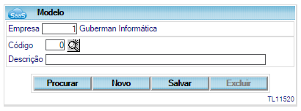

Após inserir os dados utilize o botão “SALVAR” para gravar e caso queira eliminar um registro utilize o botão “EXCLUIR”.

- EVENTO DE COMPONENTE

A função desta tela e cadastrar eventos relacionados ao componente cadastrado, os dados serão usados para complementar ou serem utilizados para o histórico do componente em outras telas.
Da mesma forma que as outras telas analisadas ate aqui, ao clicar em “NOVO” automaticamente a tela ira criar um novo código para seu evento.
Como podemos perceber, essa tela tem algumas particularidades, como os itens que definem as características dos eventos.
Para cadastrar, insira a descrição do evento e selecione o item que for correspondente, por exemplo
O item “Venda” quando o evento é caracterizado como sendo uma venda de um componente.

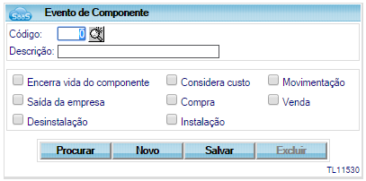

Após inserir os dados utilize o botão “SALVAR” para gravar o registro e caso queira eliminar algum, utilize o botão “EXCLUIR”.

- MOTIVO DE SUCATEAMENTO / DESINSTALAÇÃO

Nesta tela, cadastramos o motivo pelo qual o componente esta sendo desinstalado ou sucateado.
Quando formos alterar o histórico do componente ou finalizar a utilização do mesmo, esse registro será necessário.
Ao clicar no botão “NOVO” automaticamente será criado um código.
Digite a descrição do Motivo e a forma, ou sucata em caso de descarte ou desinstalação em caso de retirada do componente ou outro fator.
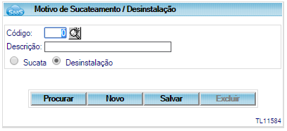

Após inserir os dados utilize o botão “SALVAR” para gravar o registro e caso queira eliminar algum, utilize o botão “EXCLUIR”.

- COMPONENTE

Nesta tela cadastramos o componente propriamente dito, ou seja, utilizamos essa tela para inserir os dados do componente como os pré cadastrados, e outros como dados da compra e medidas caso necessário.
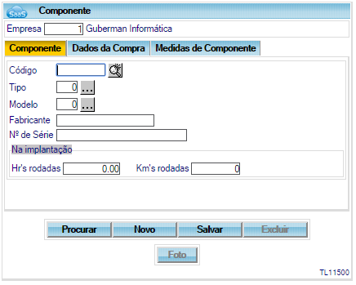

Na primeira tela do componente vemos os dados de tipo, modelo, nome do fabricante e N° de série.
No caso de Tipo e Modelo utilizamos o botão de lupa para localizarmos os dados previamente cadastrados nas telas Tipo de Componente e Modelo de Componente, vistos anteriormente.
O item Fabricante, cadastra o nome do fabricante do componente, e no campo n° de série, inserimos os dados da série do componente, que normalmente vem junto à embalagem do mesmo.

    - DADOS DE COMPRA

Nesta aba vamos inserir os dados de compra do componente que estamos cadastrando.
Data e hora da compra, vai definir principalmente a relação com a garantia do componente, Fornecedor, Dados da nota fiscal, que também tem sua relevância em relação aos dados de garantia, qual Centro de Custo esse componente esta vinculado, e finalmente os dados de prazo de garantia do componente, que podem ser definido por horas, quilômetros ou dias.
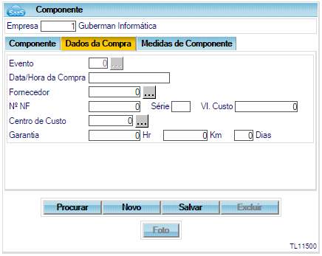

    - MEDIDAS DE COMPONENTES

Nesta tela inserimos os dados de medidas do componente, não são obrigatórios, apenas serão utilizados como se fosse uma observação a respeito do componente.
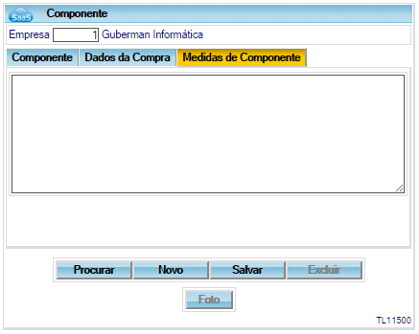

Ainda nesta tela, temos a opção de inserir uma foto digitalizada do componente, apesar de não ser obrigatório, e uma opção interessante para utilizar, visto que facilita a visualização e posterior identificação da peça. É feito a inserção da foto na seguinte tela:

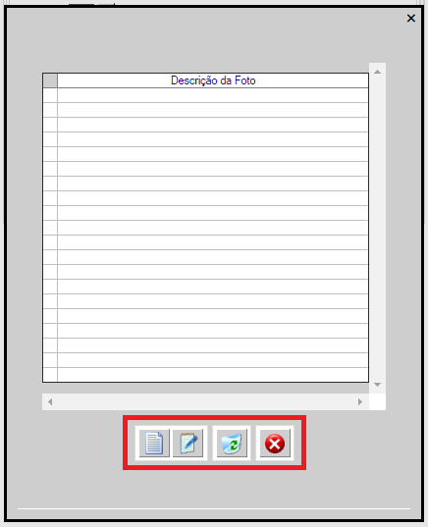

Nos botões assinalados teremos a opção de inserir foto ,

De editar ou alterar a foto cadastrada 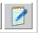,

De eliminar a foto cadastrada 
E finalmente fechar a janela de inserção de foto 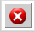.

Após inserir os dados utilize o botão “SALVAR” para gravar o registro e caso queira eliminar algum, utilize o botão “EXCLUIR”.

- MOVIMENTA COMPONENTE

Nesta tela vamos inserir os dados de movimentação de componente. Por exemplo, uma roda que a empresa queira transferir de um veículo para outro. Para isso precisamos preencher os dados a seguir
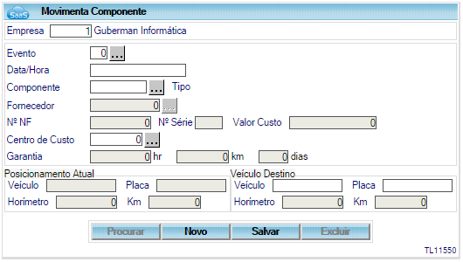

Evento é o campo aonde buscamos o dado através da lupa de três pontos.
No campo Data/Hora, Inserimos os dados da data e a hora em que foi realizada a movimentação.
No item Componente, buscamos também no botão de lupa de três pontos o dado do componente que estamos movimentando, ao inserir esse dado, automaticamente os dados do Fornecedor, nota fiscal, numero de serie, valor custo, e dados sobre garantia.
Nas áreas mais abaixo, temos os dados dos veículos em que o componente esta sendo movimentado, ou seja, o veículo aonde o componente esta, e ao lado para qual veículo o componente vai ser transferido. Salvo em caso de ser a primeira movimentação do componente após a compra, nesse caso apenas os campos de Veículo Destino estarão disponíveis para preenchimento.
Após inserir os dados utilize o botão “SALVAR” para gravar o registro e caso queira eliminar algum, utilize o botão “EXCLUIR”.

- ALTERAR HISTÓRICO DO COMPONENTE

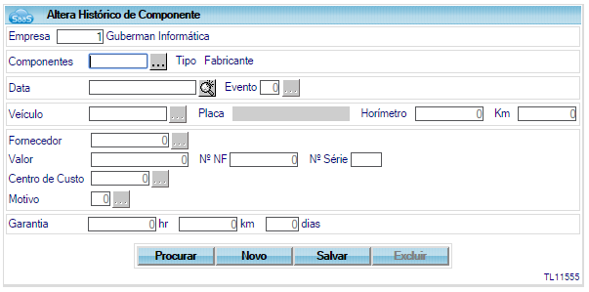
Tela utilizada para modificar o histórico do componente, ou para modificar alguma informação sobre movimentação já realizada com o componente.

Após a inserção do componente, ele passa a ter um histórico, com uma data e hora para movimentação, para ter acesso a esse histórico, basta inserir o código do componente, a data e hora, mas tem que se tomar cuidado para colocar a data e hora especifica do histórico que se quer modificar.
Os dados que são permitidos alterar são: o KM do veículo, o Centro de custo do veículo e os dados de garantia. Caso algum dos outros dados que a tela apresenta sobre o Histórico do componente estejam incorretos e precisem ser alterados, o ideal e o usuário “EXCLUIR” o registro e cria-lo novamente corrigindo os dados incorretos.
O botão “PROCURAR” lhe dará a opção de lupa para apresentar as movimentações já realizadas com o componente solicitado. O que dará a possibilidade de escolher uma movimentação para alterar ou excluir se for o caso.
Após qualquer alteração dos dados utilize o botão “SALVAR” para gravar o registro e caso queira eliminar algum, utilize o botão “EXCLUIR”.

- PADRÃO DE CONSUMO POR MODELO DE VEÍCULO/TIPO DE COMPONENTE

A tela a seguir, indica o padrão de consumo por componente, relaciona o consumo, levando em consideração o combustível o modelo do veículo e o combustível utilizado.

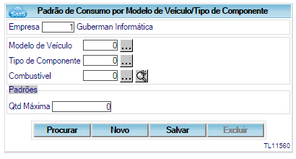
- RELATÓRIOS

- HISTÓRICO DE COMPONENTES

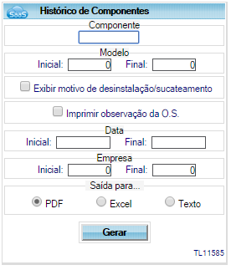
Este relatório apresenta o histórico do componente como dados como, evento, valor, nome do componente etc.

No campo “Componente” devemos inserir o componente a ser pesquisado, no campo seguinte, “Modelo”, devemos definir os modelos do componente a ser pesquisado. No campo “Exibir motivo de Desinstalação/sucateamento”, é utilizado no caso de o componente ter algum registro de desinstalação/sucateamento que o usuário queira apresentar no relatório os motivos cadastrados no componente. O campo “Imprimir observação da OS” fará com que conste no relatório alguma Observação que a OS relacionada ao histórico do componente possa vir a ter. Em seguida temos o período que se quer pesquisar, case seja deixado em branco o relatório trará dados desde o início do histórico do componente. O campo “Empresa” define de qual empresa do grupo o usuário quer que o relatório apresente dados.
Por último escolha o tipo de saída que necessita, PDF apenas para leitura, Excel para o caso que necessidade de se editar algum dado ou ter uma tabela para manipular os dados, e Texto, caso queira as informações em texto simples.

  - RELAÇÃO DE VEÍCULOS POR TIPO DE COMPONENTE

O relatório citado, apresenta os dados dos veículo relacionados ao tipo de componente, ou seja, um componente como bateria por exemplo que pode estar instalado ou não instalado nos veículos relacionados, descreveremos a seguir a funcionalidade da tela:

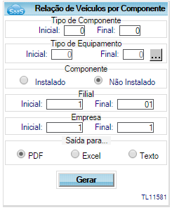

No campo “Tipo de Componente” definimos quais os tipos ou qual o tipo de componente que queremos obter o relatório, no campo “Tipo de Equipamento” definimos qual ou quais os tipos que queremos saber o relacionamento entre os componentes selecionados e os equipamentos solicitados, No campo “Componente” definimos que o relatório apresente os dados dos componentes instalados ou não instalados apenas marcando qual o critério que será utilizado.
Nos campos “Filial” e “Empresa”, definimos qual a empresa e quais filiais vai ser realizada a pesquisa para apresentar no relatório. E por fim qual o formato que ira apresentar o relatório final.
Lembrando que caso deixe todos os valores em zero, o sistema vai trazer informações de todos os tipos sobre todas as filias e empresas cadastradas no sistema.

  - RELAÇÃO DE COMPONENTES POR VEÍCULO

Este relatório faz a relação entre veiculo e componente, vai trazer como resultado a relação de componentes que esta instalado em um determinado veículo especificado pelo usuário. A seguir a tela:

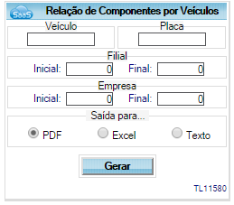

Definimos o Veículo e a placa do mesmo que queremos o relatório, Logo após definimos quel a filial e a empresa que queremos relacionado e em qual formato, PDF, EXCEL ou TXT, Clique em “GERAR”.

  - RELAÇÃO DE COMPONENTES NÃO INSTALADOS

Este relatório vai trazer informações sobre componentes que não estão instalados.
Basta inserir o intervalo de tipo de componente e o código da empresa, clicando em gerar após a inserção.

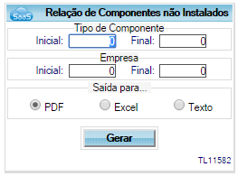

  - RELAÇÃO DE COMPONENTES INSTALADOS/NÃO INSTALADOS

Este relatório traz informações de componentes instalados ou não instalados, o usuário pode selecionar uma das duas opções para uma lista completa.
Preenchendo os parâmetros pode-se definir qual o tipo de componente que se deseja, ou definir o próprio componente, para refinar a busca.
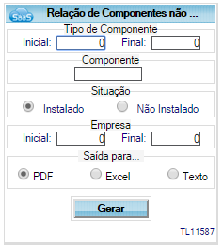

  - RELAÇÃO DE COMPONENTES SUCATEADOS

Este relatório vai trazer as peças que foram sucateados ou descartadas. Defina o tipo de componente, ou/e o modelo, o período e a empresa.

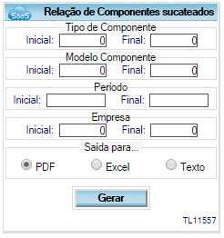

- CONTATO COM A GUBERMAN INFORMÁTICA

Em caso de dúvidas ou auxilio entre em contato conosco, estamos a disposição para ajudar.

Descrição | E-mail | Telefone
Suporte Guberman | gsuporte@guberman.com.br | (27) 3311-2662
Comercial | comercial@guberman.com.br | (27) 3311-2662

